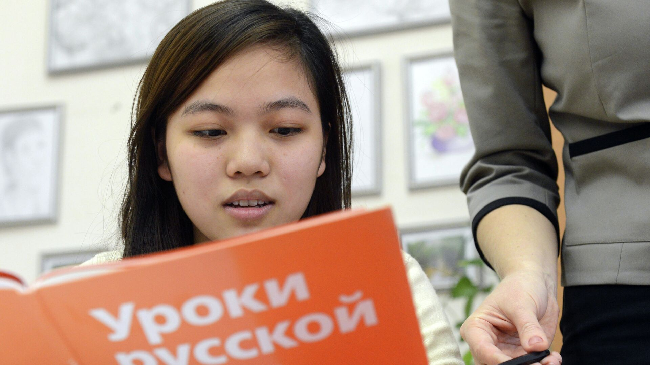

С 01.04.2025 вступают в силу нормативные (правовые) акты, регламентирующие прохождение тестирования на знание русского языка при приеме на обучение и порядок приема детей иностранных граждан в общеобразовательные организации:

- Федеральный закон от 28.12.2024 № 544-ФЗ «О внесении изменений в статьи 67 и 78 Федерального закона «Об образовании в Российской Федерации» (ссылка);
- приказ Минпросвещения России от 04.03.2025 № 170 «Об утверждении Порядка проведения в государственной или муниципальной общеобразовательной организации тестирования на знание русского языка, достаточное для освоения образовательных программ начального общего, основного общего и среднего общего образования, иностранных граждан и лиц без гражданства» (ссылка);
- приказ Минпросвещения России от 04.03.2025 № 171 «О внесении изменений в Порядок приема на обучение по образовательным программам начального общего, основного общего и среднего общего образования, утвержденный приказом Министерства просвещения Российской Федерации от 02.09.2020 № 458» (ссылка);
- приказ Рособрнадзора от 05.03.2025 № 510 «Об определении минимального количества баллов,подтверждающего успешное прохождение иностранными гражданами и лицами безгражданства тестирования на знание русского языка, достаточное для освоенияобразовательных программ начального общего, основного общего и среднего общегообразования» (ссылка)

Перечень документов необходимых для приема в общеобразовательную организацию (ссылка)

Изменения утверждены приказом Минпросвещения России от 4 марта 2025 года № 171 (зарегистрирован в Минюсте России 14.03.2025 № 81553).
• Документ вступит в силу с 1 апреля 2025 года.
• Изменения коснутся приёма в школу детей, являющихся иностранными гражданами или лицами без гражданства. •
Определен перечень документов, подаваемых родителями (законными представителями) ребенка:
• копии документов, подтверждающих родство заявителя (заявителей) (или законность представления прав ребенка);
• копии документов, подтверждающих законность нахождения ребенка, являющегося иностранным гражданином или лицом без гражданства, и его законного (законных) представителя (представителей) или поступающего, являющегося иностранным гражданином или лицом без гражданства, на территории Российской Федерации (действительные вид на жительство, либо разрешение на временное проживание, либо разрешение на временное проживание в целях получения образования, либо визу и (или) миграционную карту, либо иные предусмотренные федеральным законом или международным договором Российской Федерации документы, подтверждающие право иностранного гражданина или лица без гражданства на пребывание (проживание) в Российской Федерации);
• копии документов, подтверждающих прохождение государственной дактилоскопической регистрации ребенка, являющегося иностранным гражданином или лицом без гражданства, или поступающего, являющегося иностранным гражданином или лицом без гражданства;
• копии документов, подтверждающих изучение русского языка ребенком, являющимся иностранным гражданином или лицом без гражданства, или поступающим, являющимся иностранным гражданином или лицом без гражданства, в образовательных организациях иностранного (иностранных) государства (государств) (со 2 по 11 класс) (при наличии);
• копии документов, удостоверяющих личность ребенка, являющегося иностранным гражданином или лицом без гражданства, или поступающего, являющегося иностранным гражданином или лицом без гражданства (для иностранных граждан: паспорт иностранного гражданина либо иной документ, установленный федеральным законом или признаваемый в соответствии с международным договором Российской Федерации в качестве документа, удостоверяющего личность иностранного гражданина; для лиц без гражданства: документ, выданный иностранным государством и признаваемый в соответствии с международным договором Российской Федерации в качестве документа, удостоверяющего личность лица без гражданства, разрешение на временное проживание, временное удостоверение личности лица без гражданства в Российской Федерации, вид на жительство и иные документы, предусмотренные федеральным законом или признаваемые в соответствии с международным договором Российской Федерации в качестве документов, удостоверяющих личность лица без гражданства);
• копии документов, подтверждающих присвоение родителю (родителям) (законному (законным) представителю (представителям) идентификационного номера налогоплательщика; страхового номера индивидуального лицевого счета (далее - СНИЛС) (при наличии), а также СНИЛС ребенка, являющегося иностранным гражданином или лицом без гражданства, или поступающего, являющегося иностранным гражданином или лицом без гражданства (при наличии);
• медицинское заключение об отсутствии у ребенка, являющегося иностранным гражданином или лицом без гражданства, или поступающего, являющегося иностранным гражданином или лицом без гражданства, инфекционных заболеваний, представляющих опасность для окружающих, предусмотренных перечнем, утвержденным уполномоченным Правительством Российской Федераций федеральным органом исполнительной власти в соответствии с частью 2 статьи 43 Федерального закона от 21 ноября 2011 г. N 323-ФЗ "Об основах охраны здоровья граждан в Российской Федерации";
• копии документов, подтверждающих осуществление родителем (законным представителем) трудовой деятельности (при наличии).
Иностранные граждане и лица без гражданства все документы представляют на русском языке или вместе с заверенным в установленном порядке переводом на русский язык.
Если родители ребенка-иностранца являются должностными лицами международных (межгосударственных, межправительственных) организаций или владельцами дипломатических, служебных паспортов, сотрудниками и членами административно-технического персонала аппаратов военного атташата, торговых представительств или членами их семей, то они должны предоставить следующие документы:
копию свидетельства о рождении ребенка;
копию паспорта;
справку о регистрации по месту жительства.

Если ребенок – гражданин Беларуси, то родители предъявляют на русском языке или с заверенным переводом:
– копии документов, подтверждающих родство заявителя или законность представления прав ребенка;
– копии документов, удостоверяющих личность ребенка.
Родители (законные представители) ребенка, являющегося иностранным гражданином или лицом без гражданства, могут подать заявление о приеме на обучение и документы для приема на обучение:
посредством ЕПГУ;
через операторов почтовой связи общего пользования заказным письмом с уведомлением о вручении;
лично, в образовательной организации.

